Модульное познавательно-игровое занятие «Воздушные дороги»
Задачи:
- Формирование навыков дисциплинированного безопасного поведения в транспорте
- Развитие познавательного интереса к истории и современным тенденциям развития транспортного мира
- Научить практической работе с инструкцией по безопасности
- Развить коммуникативные навыки
Возраст учащихся: 12-13 лет ( 6 класс)
Место проведения - класс ПДД в ЦДЮТТ
Время проведения – 1час.10 мин.
Материально-техническое оснащение: магнитная доска, компьютер, мультимедийный проектор, столы и стулья, раздаточный материал, дополнительные помещения (2) .
Учащиеся распределяются на 3 команды: «Конструкторы», «Пассажиры» и «Экипаж».

СЦЕНАРНЫЙ ХОД
Ведущий Здравствуйте, ребята! Мы рады вам сообщить, что сегодня___ класс школы №_____ получил возможность совершить виртуальное воздушное путешествие. Приветствую вас на борту нашего судна и вручаем вам посадочные билеты.
Внимательно посмотрите на ваш билет – вы видите название своей ролевой группы, это и есть название салона нашего воздушного судна, где расположены ваши места. Прошу занять свои места.
Наше путешествие будет связано с испытаниями и различными конкурсами, которые будет оценивать диспетчерская служба – жюри (представление).
Вести наш полет и помогать вам преодолевать испытания буду я, ваш бортпроводник, - (представление)
Несколько слов о правилах. Если команда хочет дать ответ, то вы должны поднять восклицательный знак. За важные ответы команды могут заработать дополнительные жетоны.
1.Воздухоплавание.
На нашем самолете вам не придется скучать. Для вас работают игровые зоны. Сейчас мы приглашаем вас в зону «Поле чудес», популярной телевизионной передачи.
( объясняются правила игры)
Вы видите карточки-буквы, из которых состоит слово, имеющее прямое отношение к воздушным путешествиям. Это слово старинное, оно появилось на заре развития воздушного транспорта.
Слово – это название процесса передвижения в атмосфере.
В О З Д У Х О П Л А В А Н И Е
За каждую букву команда получает один балл, за отгаданное слово – 5 баллов.
Да, первые летательные аппараты именно «плавали в воздухе», так как были его легче.
2. Первые опыты полетов
Наш лайнер летит сейчас в глубину веков к моментам зарождения воздушного транспорта.
Люди всегда завидовали птицам и мечтали осуществить полет, подражая им.
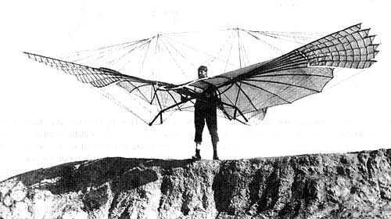
Вспомните ли вы имя героя, который согласно легенде совершил полет к солнцу?
Полет его окончился трагически - крылья были сожжены солнцем , и он погиб.

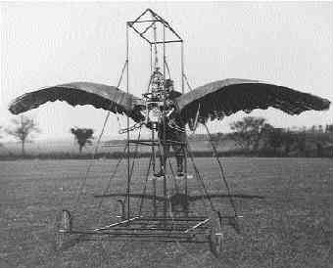
Невозможность оторваться от земли с помощью искусственных крыльев породила попытки полета на крыльях после прыжка с высоты
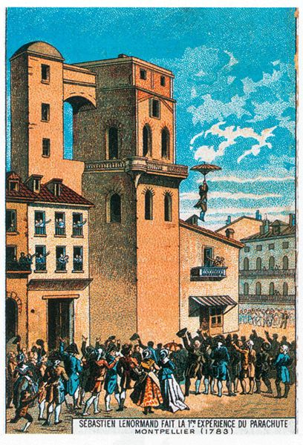
Эти эксперименты обычно кончались увечьем или гибелью испытателя. Вера в осуществимость машущего полета была так сильна, что даже крупнейший ученый эпохи Возрождения (средние века) Леонардо да Винчи создал проект летательного аппарата с машущими крыльями

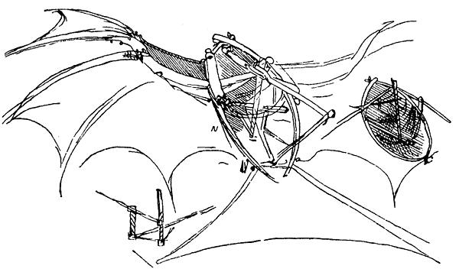
Только в 17 веке итальянец Борелли сделал вывод, что полет человека силой мускулов осуществлен быть не может, так как есть огромная разница в относительном весе мышц человека и птицы.
Развитие идеи полета в России начиналось, как и в других странах, с полета «по-птичьему». В старинных русских былинах говорится о полете богатыря Тугарина Змеевича на бумажных крыльях.
Мечта о полетах отразилась и в сказках. На картине ( чья?) вы видите летательное средство – ковер-самолет.
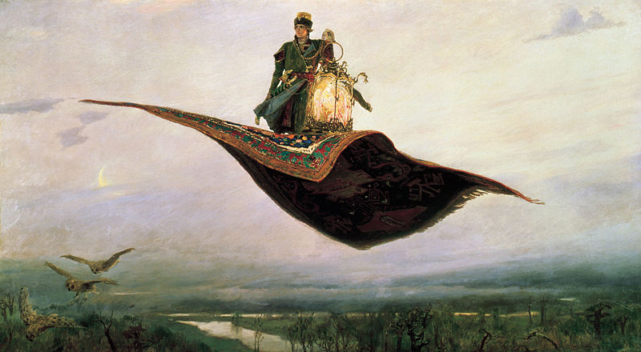
3 .Сказочные летательные аппараты
Объявляется «Сказочный аукцион»
Каждая команда вспоминиет и записывает сказочные летательные аппараты в течение 3 мин. По очереди называются слова без повторения. Выигрывает та команда, которая назовет последней слово.
4. История дирижабля
Инженерная мысль не стояла на месте, и были созданы первые чертежи
Какой же был первый летательный аппарат?
(вопрос к командам – версии команд)
Это был аэростат – то есть воздушный шар.
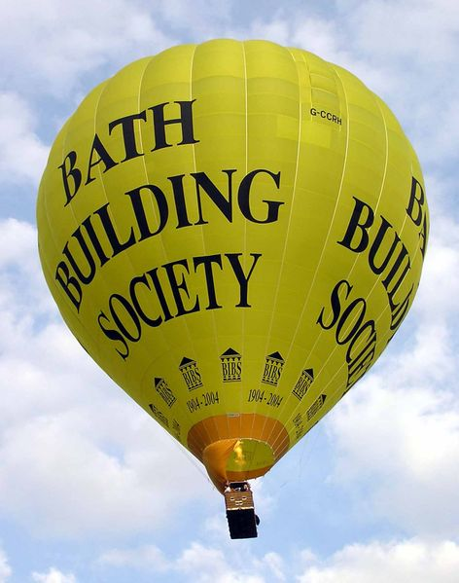
Впервые он был запущен в воздух в 1783 году во Франции. Он был наполнен горячим воздухом, сначала пассажирами были животные, а позже 2 человека. Он пролетел 9 км. и пробыл в воздухе 20 мин. Люди были в восторге – мы можем летать!
В России в городе Тольятти в честь этого исторического события установлен памятник воздушному шару
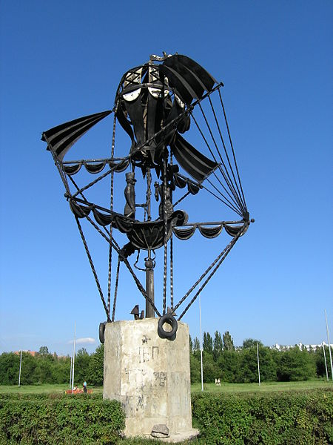

Как назывался первый воздушный вид транспорта?
(версии команд)
Дирижабль – это первый воздушный вид транспорта в истории человечества.
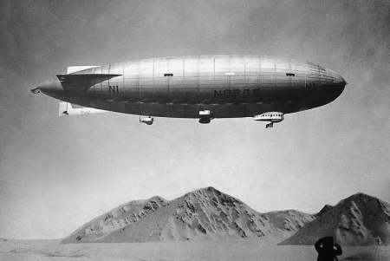
Дирижабль – это аэростат, то есть вид воздушного шара, но с двигателем в отличие от него. Первый полет состоялся в 1852 год ( через 80 лет после запуска первого воздушного шара ).
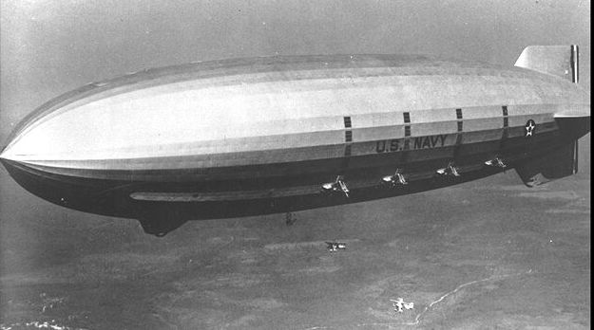
Дирижабли были трех видов: жесткими, полужесткими и мягкими; они наполнялись либо горячим воздухом, либо водородом, либо гелием, как и те воздушные шарики, которые вы любите получать на праздниках, они легче воздуха и поэтому стремятся улететь в воздух. Дирижабль – это единственное место, где в нарушение этикета входящие не пропускают выходящих. А почему? Потому что если все выйдут, аэростат может взлететь.
Мы продолжим рассказ об этих необычных для нас, современных людей, летающих аппаратах позже, а сейчас в нашей игровой зоне – Блеф-клуб о дирижаблях.
(Разъясняются правила игры)
ВЕРИТЕ ЛИ ВЫ, ЧТО…
1.Дирижабли совершали трансарктический перелет с острова Шпицберген через Северный Полюс в Аляску? (да)
2.Дирижабль совершил кругосветное путешествие за один месяц? (нет)
3.Второе название дирижабля «Цепеллин» произошло от фамилии создателя его конструкции?(да)
4.Дирижабли использовали как оружие во время войны?(да)
5.Дирижабли совершали полеты в космос?(нет)
6.В настоящее время люди летают на дирижаблях?(да)
Действительно эти летательные аппараты имеют свои преимущества – они очень вместительны, их конструкция достаточно проста, они могут очень длительное время находиться в воздухе. Но с другой стороны, они очень зависят от погодных условий, их скорость невысока, а главное горючесть газа, которым наполнялись дирижабли, привела к нескольким ужасным катастрофам в начале 20го века.
И все же, несмотря на все аэростаты до сих пор используются, правда, в основном не как воздушный транспорт. Как вы думаете, для каких целей их используют?
(грузы в недоступные места, метеоприборы в атмосфере, разведка, реклама, туризм, научные исследования )
5.Развитие воздушного транспорта
Человек не останавливался на достигнутом и продолжал решать теоретические и практические задачи создания летательных аппаратов. То, что сегодня мы видим каждый день, зарождалось в умах и отразилось в чертежах великих много веков назад.
Как вы думаете, проект какого будущего летательного аппарата на этих чертежах?
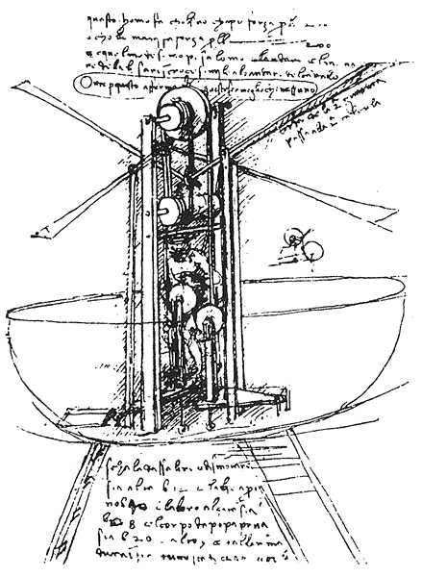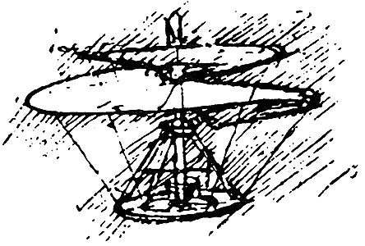
Конечно, это-вертолет. С развитием техники идеи Леонардо да Винчи, Ломоносова Циолковского и многих сотен ученых и конструкторов воплотились в жизнь. Сегодня существует множество видов летательных аппаратов и их моделей.
Конкурс - летательные аппараты (приложение № 1)
У каждой команды имеется список летательных аппаратов. Задание состоит в том, чтобы правильно назвать летательный аппарат, который вы видите на экране.
6. Безопасность полетов
Наш самолет возвращается в настоящее время и продолжает воздушное путешествие.
Всех нас – экипаж, пассажиров, службу безопасности волнует, конечно, безопасность полета.
От кого как вы думаете, зависит безопасность полета?
(пилотов, пассажиров, техников, конструкторов, службы контроля безопасности)
Самолет – особый вид транспорта, соблюдение правил безопасности здесь обязательно для всех, любые их нарушения могут привести к катастрофе.
КОНКУРС «БЕЗОПАСНОСТЬ» (см. приложение № 2)
Ваша задача – составить свод правил по безопасности.
У каждой команды имеется конверт. На конверте указано, для какой ситуации в полете вы составляете правила. Также в конвертах есть картинки-подсказки и слова-подсказки, которые вы должны использовать. Кроме картинок и слов для каждой команды в конверте имеется вопрос или вопросы – на них команде нужно ответить. Рассказывать правила безопасности и отвечать на вопрос будет один представитель команды.
Максимальная оценка – 6 баллов.
7. Современный парк авиалайнеров
Существует множество моделей самолетов, и название моделей (ТУ, АН, ИЛ, БОИНГ) произошли от (задается вопрос), да, от фамилии главного конструктора-разработчика модели. На сегодняшний день воздушный транспорт – один из самых популярных видов транспорта, свершилось то, о чем не могли помыслить ваши бабушки и дедушки – существует космический туризм!

КОНКУРС «ПАРК АВИАЛАЙНЕРОВ» (см. приложение №;3)
Пассажиры пользуются различными кампаниями и различными пассажирскими самолетами. Наша кампания «ЦЕНТР» представляет вам пассажирские самолеты, а вы попробуйте по надписи на борту самолета определить, какой стране данный самолет принадлежит. Вам придется вспомнить географию. У каждой команды есть список стран, но – внимание- есть «лишние страны».Вам просто нужно обвести кружком нужную страну. Внимательно смотрите на экран!
8.ЭСТАФЕТА «САМОЛЕТИКИ»
Команды из бумаги конструируют по 5 самолетиков. Выбирается диспетчер запасного аэродрома и 5 летчиков. Задача –« посадить» самолет на аэродром «Летчики» кидают самолетик, а «диспетчер» его ловит в корзину. Попавшие в корзину самолетики приносят баллы команде
9. Главный самолет страны
Как вы думаете, какой главный самолет страны?
(версии команд)
Верно, это самолет президента. Наша кампания предоставляет вам возможность побывать на борту президентского самолета.
Борт№1, самолет первого лица государства, является символом страны наряду с гербом, гимном и денежными знаками.
Государства не скупятся на постройку по-настоящему комфортных и роскошных судов.
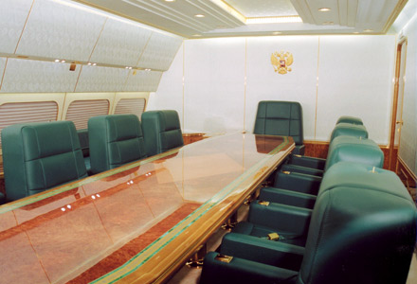
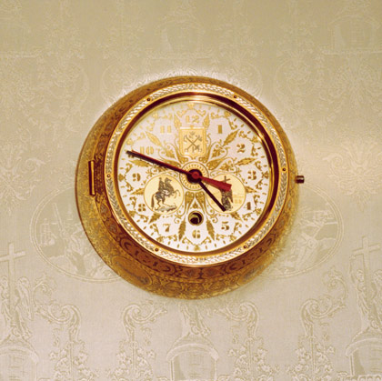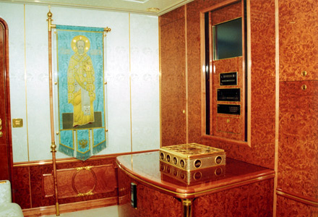

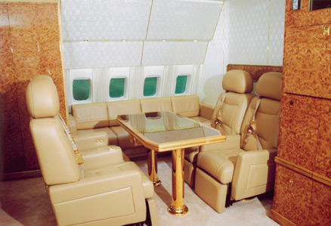

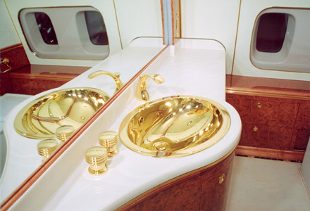
Отделка – канадская сосна и нержавеющая сталь с позолотой.
На самолете имеется специальное помещение , где находится флаг, герб и даже атрибуты православной церкви – изображение Николая-Чудотворца.
Самолет может совершать беспосадочные полеты длиною 14000 км, его стоимость составляет примерно 300 млн. долларов.
Имеется две спальни, комната отдыха, спортивный зал, конференц, зал и даже душевая кабина.
9. «Прибытие»
Незаметно прошло время нашего полета, и вот мы уже приземлились в аэропорту.
Аэропорт – это целый город с различными службами и терминалами (т.е. отделениями)
Поскольку аэропортами пользуются люди всех национальностей, говорящих на разных языках, то люди придумали специальные значки – они называются пиктограммы, которые всем могут дать необходимую информацию.
Конкурс – расшифровка пиктограмм ( см. приложение №4 )
10.Отечественный вертолет-легенда
Просмотр видеоролика «МИГ -6»
11. Подведение итогов, награждение команд.

Ожидаемые результаты

Участники игрового познавательного занятия «Воздушные дороги»
- получают знания о правилах безопасного поведения пассажиров на воздушном транспорте и понимают логику их применения и последствия нарушения
- узнают о важных этапах развития воздушного транспорта в истории и современности
- реализуют и развивают навыки творческой работы в команде

Список литературы
Андерсон Б. Мировые авиаперевозки (пер. с англ.) М.: Международные отношения, 2001г.
Гражданская авиация. Серия «История авиации», М.:Астрель, 2007г.
Энциклопедия авиации. М.:Астрель, 2007г.
Веробьян Б.С. История зарождения воздухоплавания и авиации в России. М.:Техносфера, 2008г.
Стетюха А.А., Трезкова Н.И. География воздушного транспорта. М.:Техносфера 2006г.
Шумилов И.С. Авиационные происшествия. Причины возникновения и возможности предотвращения. М.: МГУ, 2006г.

